[JQuery 기초]
■ jQuery의 시작 : jquery.min.js 파일 삽입하기
1. 다운로드 : http://jquery.com/
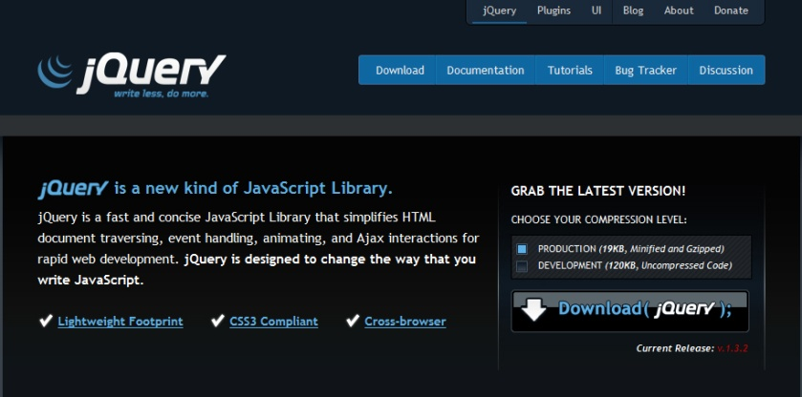

jquery-1.8.3.min.js를 다운 받아 프로젝트에 넣은 후 소스에 아래 처럼 기술한다.
<script src="jquery.min.js"></script> : 버전에 따라 이름은 약간 다를수 있다

또는 다운받지 않고 직접 CDN 을 넣어주어도 된다
<script src="http://code.jquery.com/jquery-1.8.3.min.js”/>
-----------------------------------------------------------------
- 시작
$(document).ready(function(){
$('.poem-stanza').addClass('emphasized')
});
- 1) $(document) 는 현재 DOM의 document를 지정
- 2) ready는 onLoad 형제로 onLoad는 모든 데이터(이미지포함)가 로드 된 뒤 실행되지만 ready는 dom만 구성되면 실행됨
3) $('.someclass') 는 '' 안에 넣고 .으로 시작하면 DOM안의 someclass를 사용하는 클래스 지정 ex) <div class="abc"> == $('.abc')
- $('.someclass').addClass('otherclass')
someclass를 가진 태그(dom객체)에 someclass 에 otherclass를 추가(대체)
기존 someclass는 그대로 진행이 되고 추가로 otherclass가 되는것이다
- 태그 얻기
$('p') 도큐먼트 내의 <p>를 얻어낸다 getEmelemtsByTagName
- ID 얻기
$('#abc') 도큐먼트 내의 <p id = 'abc'> abc id를 가진 태그를 얻는다 getEmlementById
- 클래스 얻기
$('.bbc') 도큐먼트 내의 <p class="bbc"> bbc 클래스를 가진 태그를 얻는다 getEmelemtsByClass
- $('#ul_id > li)
ul_id를 가진 ul태그 하위의 li 태그 얻는다
- $('a[href]')
href 속성을 가진 a태그를 얻는다
- $('a[href^="mailto:"]')
^는 시작하는 의미로 a태그의 href 속성중 mailto: 로 시작하는 a태그를 얻는다
- $('a[href$=".pdf"]')
$는 뒤에라는 의미로 a태그의 href 속성중 .pdf로 끝나는 a태그를 얻는다
- $('a[href*="mysite"]')
*는 포함하는 의미로 a태그의 href 속성중 mysite를 포함하는 a태그를 얻는다
- $('div.abc:eq(1)')
div의 abc 클래스중에서 두번째 태그를 얻는다 (첫번째는 eq(0))
- $('tr:odd'), $('tr:even')
그리드 row 짝홀수마다 색상 틀리게
- $('td:contains("aaa")')
td태그에서 aaa텍스트를 포함하는 태그를 얻는다
- $('td:contains("aaa").siblings()
td태그에서 aaa텍스트를 포함하는 태그의 같은 레벨이 있는 나머지들 포함 (자신은 빼고)
- $('td:contains("aaa").next() td태그에서 aaa텍스트를 포함하는 태그의 바로 뒤 태그를 얻는다
- $('td:contains("aaa").prev() td태그에서 aaa텍스트를 포함하는 태그의 바로 앞 태그를 얻는다
- $('td:contains("aaa").parent()
td태그에서 aaa텍스트를 포함하는 바로 위 (tr) 태그를 얻는다 그럼 tr 태그를 얻는것이고
.parent() 를 하면 바로 위 table태그를 얻는것이다 즉 table전체 적용이 된다
- $('tr:not([th]):even')
tr에서 th 항목이 없을때만 even 한다는 표현임
- $('div.abc:gt(1)')
해당 인덱스(1)보다 큰 인덱스들로 자신은 뺀다
- $('div.abc:lt(1)')
해당 인덱스(1)보다 작은 인덱스들로 자신은 뺀다
- $('div:abc:first')
해당되는 객체들중 가장 첫번째
- $('div:abc:last')
해당되는 객체들중 가장 마지막번째
- $(':header')
모든 헤더 요소 (h1, h2, ... h6) $(':header:eq(0)')
- $().css('color', 'blue').css('background', '#123')
객체의 css 바로 적용, 여러개일경우 붙여서 사용
- $().find('td:gt(0)')
객체에서 td중 인덱스 0보다 큰것들만 찾아서 얻는다 (자신 빼고)
- $().find('td:eq(0)').addClass('a').end().find('td:eq(2)').addClass('b')
처음 a를 적용하고 바로 하면 안되지만 end()를 사용해서 find위치를 원위치 하고 다시 eq(2)를 찾아 적용한다
$()의 부모로 돌아간다
- $().get(0).tagName $()에서 0번째 태그명 == $()[0].tagName
- $(document).ready(function() { } );
== $().ready(function() { } );
== $(function() {});
- $().bind('click', function() {
$('body').addClass('class');
});
bind는 자바스크립트 이벤트에 행위자를 할당하는 역할
- $().removeClass('Aclass');
선택된 객체의 Aclass CSS를 제거한다.
클래스명을 명시하지 않으면 모든 적용된 클래스를 삭제한다
- $('#abcd').bind('click', function() {
$('body').addClass('');
$('#someid .button').removeClass('selected') someid의 button class들
$(this).addClass('selected'); // 이 부분은 someid .button이 아닌 this는 현재 이벤트가 발생한 객체를 가리키므로 abcd에 class 추가
});
또한 아이디에 그룹의 클래스가 bind된 상태에서 this를 사용하면 해당 클래스가 클릭될때의 객체가 적용된다.
$('#abcd .button').bind('click', function() {
$('body').removeClass();
if (this.id == 'bbc') { #abcd아이디의 .button 클래스그룹에서 클릭했을때 id가 bbc 이면
$('body').addClass('class');
} else if (this.id == 'bbd') { #abcd아이디의 .button 클래스그룹에서 클릭했을때 id가 bbd 이면
$('body').addClass('class');
}
});
- bind("click",function(){}) 대신 click(function(){})을 써도 된다. 같은 표현식임
- $('#id h3').toggle(function(){
$('.class').addClass('a');
},function(){
$('.class').addClass('b');
});
toggle는 n개의 함수를 파라메터로 받아 연속해서 실행해 준다
- $('#id h3').click(function(){
$('#id .btn').toggleClass('hidden');
});
상태가 hidden이면 none 으로 hidden이 아니면 hidden으로 설정한다.
- $('#id .btn').hover(function() {
$(this).addClass('hover');
}, function(){
$(this).removeClass('hover');
});
hover 는 마우스 커서가 들어가면 첫번째 나오면 두번째 함수를 실행한다.
- $('#id').click(function(event){
if(event.target==this){
$('#id .btn').toggleClass('hidden');
}
});
이벤트 객체를 사용할 수 있고
function(event) this는 현재 이벤트의 객체를 잡는다.
그래서 id btn(여러개일수 있다)중 현재 이벤트 잡힌쪽에 작업가능
- $('#id .btn').click(function(click){
$('body').removeClass();
if(this.id == 'id-1'){
$('body').addClass('css-1');
} else if (this.id == 'id-2') {
$('body').addClass('css-2');
}
$('#id .btn').removeClass('selected');
$(this).addClass('selected');
event.stopPropagation(); // 다른 dom 요소가 이 이벤트에 접근 못하도록 한다.
}):
- 기본동작이 원치 않는 것일 경우, 이벤트에 대해 .stopPropagation()를 호출하는 것은 별 소용 없다
.preventDefault() 모든 이벤트의 기본동작 멈춘다 예를 들어 필수입력값이 없어서 이벤트를 멈춰야 할 경우 유용하다
- .stopPropagation()
이벤트 버블링을 방지한다.
- .unbind() 는 이벤트핸들러를 제거할때 사용한다. .unbind('click', functionName) 이벤트명, 제거해야할 함수명
var toggleStyleSwitcher = function() {
$('#switch .button').toggleClass('hidden');
};
$('#switcher').click(toggleStyleSwitcher);
$('#switcher-narrow, #switcher-large').click(function() {
$('#switcher').unbind('click', toggleStyleSwither);
});
- .one() 이벤트가 한번만 실행되고 그뒤로 자동해제
$('#switcher').one('click', functionName);
- .trigger() 마치 실행되었던거처럼 표현할때 사용한다. 반드시 click이벤트가 추가되었던 부분에 적용한다.
$('#switcher').trigger('click');
- .click 는 인자를 지정하지 않는 경우 이벤트와 행위를 연결하는게 아니라 이벤트에 해당하는 행위를 발생
$('#switcher').click();
- .css .addClass와 동일
- $('#switcher').clikc(function(){
var $speech=$('div.speech'); $를 이용해 변수를 선언한다
var curr = $speech.css('fontSize'); $speech 에 fontSize css 적용
var num = parseFloat(curr, 10); 왼쪽에서 오른쪽으로 이동하면서 숫자만 골라냄 12a 는 12 반환 숫자가 없우면
var unit = curr.slice(-2); 뒤에서 2번째로 문자를 시작하는 부분 얻어냄
- .hide() 숨김 옵션으로 slow, normal, fast
- .show() 보임 옵션으로 slow, normal, fast
- .fadeIn() .fadeOut() .fadeTo() 불투명도
- .slideDown() .slideUp() 높이
- .animate(프로퍼티값, 속도, 삭제형식, 콜백함수)
.animate({param1:'value1', param2:'value2'}, speed, ?, function(){});
- .support();
JQUERY 지원 되나 체크
- $.each 와 $(selector).each() 의 차이점
$.each(배열or객체,처리할 함수);  예)  $.each(menu, function (n, a) {  if (typeof a == 'function')  {  //javascript  }  }  이런식으로 하게 되면 menu 의 각 배열이나 객체가 만약 { 'n' : 'b'} 형태를 취하고 있다면  n 값은 function 의 n 파라미터로 전달 된다. | $(".class").each(function(index){  });  =  $obj = $(".class");  for( var index in $obj){  } 와 같다.
$.each는 Jquery 메소드

======================================================

[1] 예제
<!DOCTYPE html>
<html><head><meta charset="UTF-8">
<title>Insert title here</title>
<script src="http://code.jquery.com/jquery-1.8.3.min.js”/>
<style type="text/css">
div {background: #fff; padding: 10px; margin: 10px}
b, span {
width: 40px;
height: 40px;
float: left;
padding: 10px;
margin: 5px;
background-color: #aaa;
}
</style>
$(document).ready(function(){ //window.onload=function(){}
$("*").css("border", "1px solid #ff0000"); //document 전체 요소가 선택됨
$("span").css("border", "3px solid blue");
//jQuery("#content").css("background", "cyan"); //jQuery()를 줄여 $()사용
$("#content").css("background", "cyan"); //id 선택자
$(".my").css("border", "5px solid red"); //class 선택자
});
</script>
</head>
<body>
<h2>jQuery에서 셀렉터를 사용해 처리</h2>
<p class="my">jQuery 실습</p>
<div>
<div id="content">id 값이 content인 div tag</div>
</div>
<b>b1</b>
<span>span 1</span>
<span class="my">span2</span>
</body>
</html>

[2] 예제
<!DOCTYPE html>
<html>
<head>
<meta charset="UTF-8">
<title>Insert title here</title>

<style type="text/css" >
.korea{font-size: 50px}
</style>

<script src="http://code.jquery.com/jquery-latest.js"></script>

<script>
//실습1
//function func(){

// 실습2 권장사항-DOM이 로드 되고, 이미지가 로드되기 직전에 작업 수행 됨
//$(document).ready(function(){
$(function(){ //위의 내용을 축약해서 기술 가능하다.
//jQuery("h2").css("color", "red");
$("h2").css("color", "red");
$("#good").css("color", "blue");
$(".kor").addClass("korea");

alert("대화상자 띄우기 하나");
});
</script>

<script type="text/javascript" charset="utf-8">
$(document).ready(function(){
alert("대화상자 띄우기 둘");
});
</script>
</head>

<!-- <body onload="func()"> -->
<body>
<h2>jQuery 이해</h2>
<b id="good">구조와 코드를 분리하기에 적합</b><br/>
<div class='kor'>대한민국</div>
</body>
</html>
-----------------------------------------
[3] 예제

<!DOCTYPE html>
<html>
<head>
<style>
.high_light_0 { background:Yellow; }
.high_light_1 { background:Orange; }
.high_light_2 { background:Blue; }
.high_light_3 { background:Green; }
.high_light_4 { background:Red; }
</style>
<script src="http://code.jquery.com/jquery-1.7.js"></script>
<script>
$(document).ready(function () {
$('h1').each(function (index, item) {
$(this).addClass('high_light_' + index);
});
});
</script>
</head>
<body>
<h1>item - 0</h1>
<h1>item - 1</h1>
<h1>item - 2</h1>
<h1>item - 3</h1>
<h1>item - 4</h1>
</body>
</html>

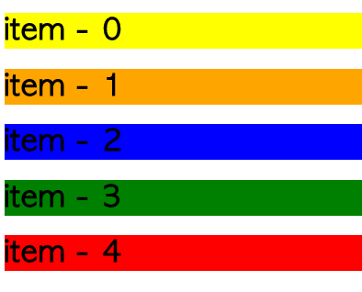
----------------------------------
[4] 예제

<!DOCTYPE html>
<html>
<head>
<script src="http://code.jquery.com/jquery-1.7.js"></script>
<script>
$(document).ready(function () {
$('h3').filter(function (index) {
return index % 3 == 0;
}).css({
backgroundColor: 'Black',
color: 'White'
});
});
</script>
</head>
<body>
<h3>Header-0</h3>
<h3>Header-1</h3>
<h3>Header-2</h3>
<h3>Header-3</h3>
<h3>Header-4</h3>
<h3>Header-5</h3>
</body>
</html>

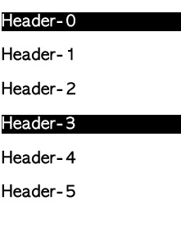

[4] 예제

<!DOCTYPE html>
<html>
<head>
<script src="http://code.jquery.com/jquery-1.7.js"></script>
<script>
$(document).ready(function () {
$('h1').css('background', 'Orange').filter(':even').css('color', 'Red');
});
</script>
</head>
<body>
<h1>Header-0</h1>
<h1>Header-1</h1>
<h1>Header-2</h1>
</body>
</html>

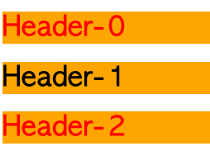

[5] 예제----속성 읽기
<!DOCTYPE html>
<html><head><meta charset="UTF-8">
<title>Insert title here</title>
<script src="http://code.jquery.com/jquery-latest.js"></script>
<script>
$(document).ready(function(){
$("div > a[target]").css("background", "#aaa");
$("div > a[href='http://naver.com']").css("background", "#ff0");
$("div > a[href!='http://naver.com']").css("font-size", "24px");

//앞의 글자 패턴과 같으면 적용
$("div[id^='content-']").css("background", "#abc");
//뒤의 글자 패턴과 같으면 적용
$("div[id$='1']").css("background", "#cba");

//특정 단어가 포함된 요소 처리
$("input[name*='한국']").css("background", "red");
$("input[name~='한국']").css("background", "silver");
});
</script>
</head>
<body>
<h2>jQuery 시작 셀렉터(속성 연습)</h2>
<div>
<p>셀렉터 연습 하나</p>
<a href="http://naver.com">naver target:X</a><br/>
<a href="http://naver.com" target="_blank">naver target:O</a><br/>
<a href="http://daum.net">daum target:X</a><br/>
<a href="http://daum.net" target="_blank">daum target:O</a><br/>
<a href="http://korea.com">korea target:X</a><br/>
<a href="http://korea.com" target="_blank">korea target:O</a><br/>
</div>
<p/>
<div>
<p>id 값에 특정 패턴 적용</p>
<div id="content-1">DIV content-1</div>
<div id="content-2">DIV content-2</div>
<div id="view-1">DIV view-1</div>
<div id="content-3">DIV content-3</div>
</div>
<p/>
<div>
<p>name 값에 "한국"이 포함된 요소 표시</p>
<input name="한국" value="한국 독립 단어 "/>
<input name="한국인" value="한국이 포함된 단어 "/>
<input name="한 국민" value="한국 이 없는 단어 "/>
<input name="대한국민" value="한국이 포함된 단어2 "/>
</div>
</body>
</html>

